仓库模块详细设计说明书

内容摘要

仓库模块是每一个订餐程序必须拥有的功能，虽然模块并不复杂，但却也是个必不可少功能。该模块基于spring、springMVC、extjs框架开发，功能、性能、安全性、模块架构都比较成熟。本文详细介绍了数据库的设计，框架的搭建，及登录注册模块的开发过程，有较强的可读性，实用性，参考性。便于开发小组内各成员之间进行交流，达到开发小组所有成员的一个共识。

目录

系统详细设计

菜单管理

1功能描述

2仓库模块分析

2.1功能需求分析

2.1.1功能分析

2.1.2用例模型

2.2数据需求分析

2.3流程分析

系统详细设计

### 菜单管理

#### 1功能描述

仓库用来存储食物的剩余数量，可以让商家知道菜的数量还有多少，可以给用户最直接的感受，你的菜好不好，种类多不多，价格怎么样，用户的评价怎么样等等，都可以直接的呈现给用户。用户在知道这个菜没有的情况下可以去下单其他的菜品，不会出现下单后没有的情况。

#### 2仓库模块分析

##### 2.1功能需求分析

###### 2.1.1功能分析

管理员发现菜的库存不够之后，立马在修改数据，停止让客户对这种菜品下单。

###### 2.1.2用例模型

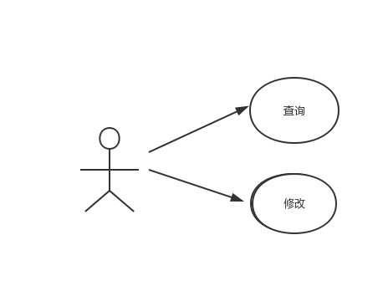

图2.1.2仓库用例图

##### 2.2数据需求分析

本模块实体为仓库，主要属性有菜名，价格，数量。以下为实体属性图：

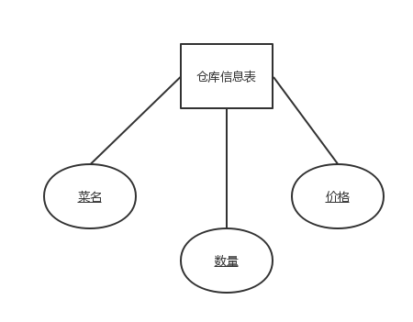

图2.2 仓库模块实体-属性图

##### 2.3流程分析

